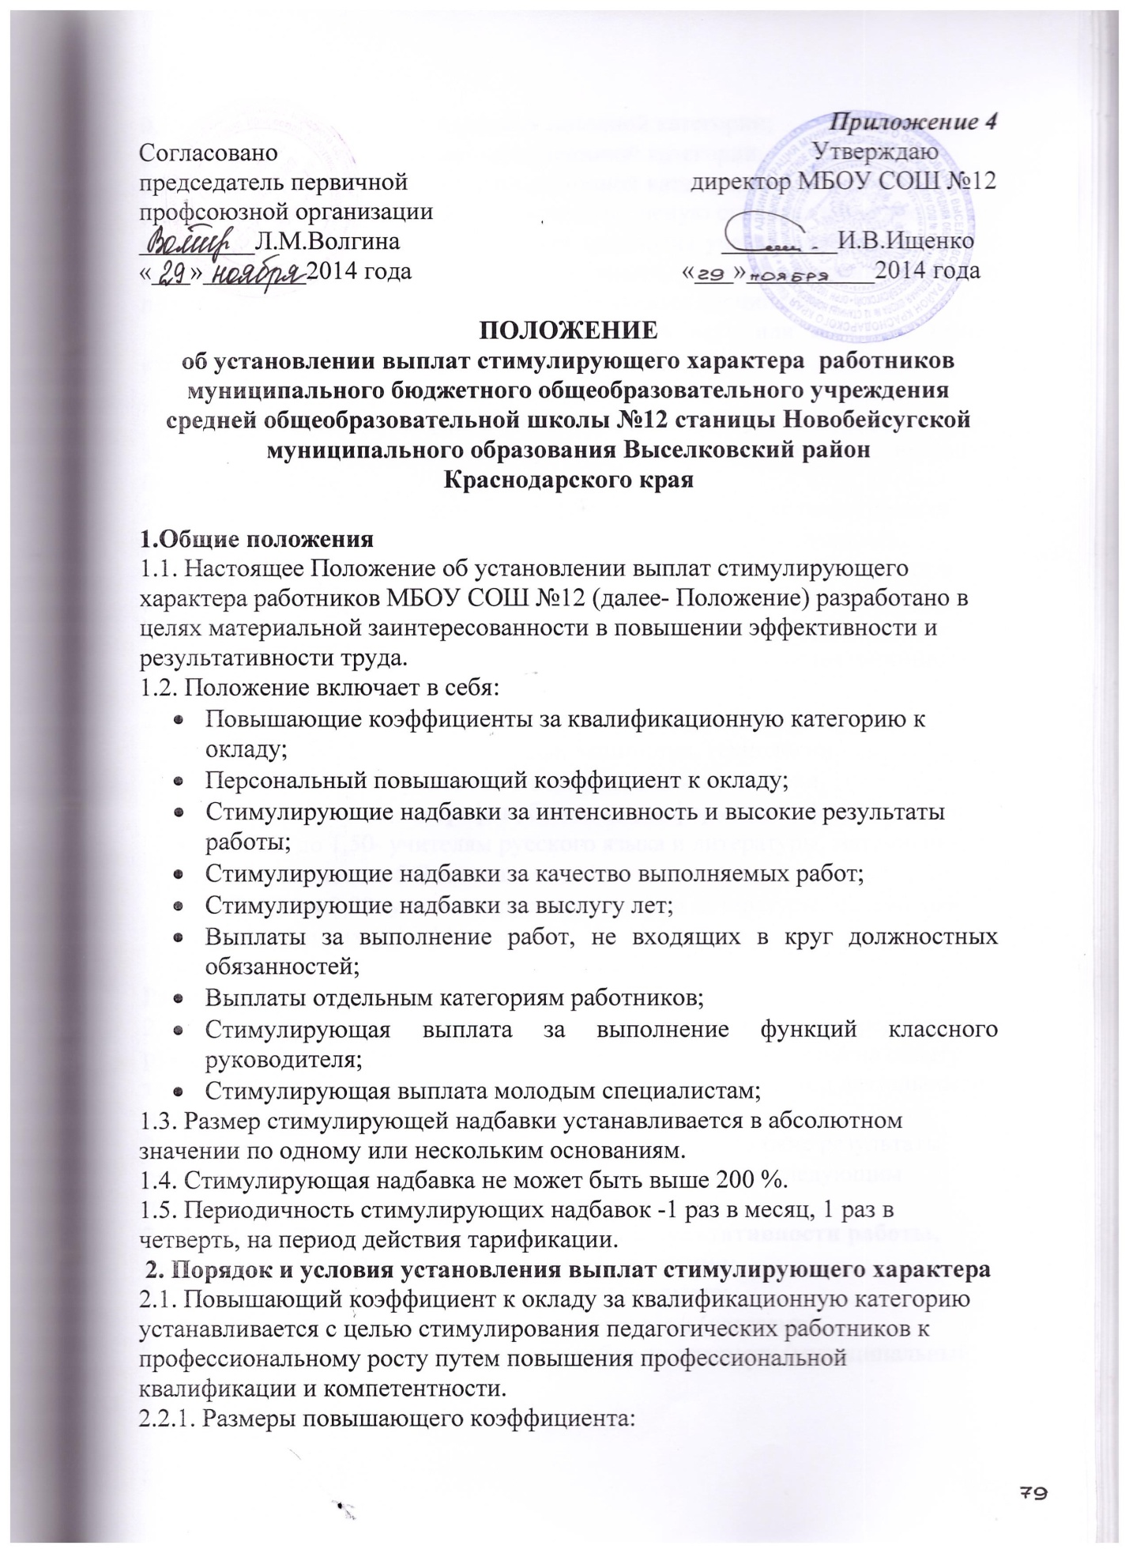
Приложение 4
Согласовано Утверждаю
председатель первичной директор МБОУ СОШ №12
профсоюзной организации
_________Л.М.Волгина _________И.В.Ищенко
«___»________2014 года «___»__________2014 года

ПОЛОЖЕНИЕ
об установлении выплат стимулирующего характера работников муниципального бюджетного общеобразовательного учреждения средней общеобразовательной школы №12 станицы Новобейсугской
муниципального образования Выселковский район
Краснодарского края

1.Общие положения
1.1. Настоящее Положение об установлении выплат стимулирующего характера работников МБОУ СОШ №12 (далее- Положение) разработано в целях материальной заинтересованности в повышении эффективности и результативности труда.
1.2. Положение включает в себя:
- Повышающие коэффициенты за квалификационную категорию к окладу;
- Персональный повышающий коэффициент к окладу;
- Стимулирующие надбавки за интенсивность и высокие результаты работы;
- Стимулирующие надбавки за качество выполняемых работ;
- Стимулирующие надбавки за выслугу лет;
1.3. Размер стимулирующей надбавки устанавливается в абсолютном значении по одному или нескольким основаниям.
1.4. Стимулирующая надбавка не может быть выше 200 %.
1.5. Стимулирующая надбавка устанавливается сроком не более 1 года, по истечении которого может быть сохранена или отменена.
1.6. Периодичность стимулирующих надбавок -1 раз в месяц, 1 раз в четверть, на период действия тарификации.
1.7. Выплаты стимулирующего характера устанавливаются пропорционально объему учебной нагрузки (педагогической работы).
2. Порядок и условия установления выплат стимулирующего характера
2.1. Повышающий коэффициент к окладу за квалификационную категорию устанавливается с целью стимулирования педагогических работников к профессиональному росту путем повышения профессиональной квалификации и компетентности.
2.2.1. Размеры повышающего коэффициента:
0,15- при наличии высшей квалификационной категории;
0,10- при наличии первой квалификационной категории;
0,05- при наличии второй квалификационной категории.
2.2. Персональный повышающий коэффициент к окладу устанавливается работнику с учетом уровня его профессиональной подготовленности, сложности, важности выполняемой работы, степени самостоятельности и ответственности при выполнении поставленных задач и других факторов. Решение об установлении персонального повышающего коэффициента к окладу и его размерах принимается руководителем учреждения персонально в отношении конкретного работника.
2.2.1. Размеры персонального повышающего коэффициента
- От 1,01 до 1,07- учителям право, экономики, технологии.
- От 1,05 до 1,10- учителям английского языка, истории, обществознания, географии, биологии, информатики, физики, химии.
- От 1,10 до 1,50- учителям русского языка и литературы, математики, преподающих в 5-9 классах;
- От 1,50 до 2,00- учителям русского языка и литературы, математики, преподающих в 10-11 классах;
- От 1,10 до 1,25-учителям начальных классов;
Размер повышающего коэффициента не может быть выше 2,0.
2.3. Установление стимулирующих надбавок осуществляется по решению руководителя учреждения в пределах бюджетных ассигнований на оплату труда работников, а также средств от иной, приносящей доход деятельности, направленных на оплату труда работников.
2.3.1. Стимулирующая надбавка за интенсивность и высокие результаты работы педагогическим работникам устанавливается по следующим показателям.
2.3.1.1. За стабильно высокие показатели результативности работы, высокие академические и творческие достижения:
2.3.1.1.1.Компетентность в преподаваемом предмете:
- Динамика результатов выполнения классом (классами) диагностических и контрольных работ по предмету (муниципальный, региональный уровень)
- средний балл по классу (классам) равен среднему муниципальному и региональному баллу по предмету- от 5 баллов;
- средний балл по классу (классам) выше среднего муниципального и регионального балла по предмету- от 10 баллов;
- Результаты выполнения классом (классами) экзаменационных работ, проведенных в период государственной итоговой аттестации выпускников основной школы территориальными экзаменационными комиссиями
- средний балл по классу (классам) равен среднему муниципальному и региональному баллу по предмету- от 10 баллов;
-средний балл по классу (классам) выше среднего муниципального и регионального балла по предмету- от 15 баллов плюс 1 балл за каждые 0,1 тестового балла, превышающие средне-краевой тестовый балл.
- Результаты выполнения классом (классами) экзаменационных работ, проведенных в период государственной итоговой аттестации выпускников средней школы в форме и по материалам ЕГЭ
- средний балл по классу (классам) равен средне-краевому баллу по предмету- 10 баллов;
-средний балл по классу (классам) выше средне-краевого балла по предмету- 15 баллов плюс 1 балл за каждые 0,1 тестового балла, превышающие средне-краевой тестовый балл.
- Динамика качества обученности по классу
-от 40 % до 50 %- от 3 баллов;
-от 51 % до 70 %- от 4 баллов;
Свыше 70 %- от 5 баллов;
2.3.1.1.2. Общие компетентности обучающихся:
2.3.1.1.2.1.Участие обучающихся в научно-практической деятельности:
- Во Всероссийской олимпиаде школьников
- от 30 до 49 % класса -от 2 балла
-свыше 50 % класса- от 4 баллов
- подготовка победителей (1 место) и призеров (2-3 место):
-муниципального уровня- от 5 баллов;
-зонального уровня- от 10 баллов;
-регионального уровня- от 15 баллов;
-федерального и международного уровня- 20 баллов;
- участие в конкурсе научных проектов школьников в рамках краевой научно-практической конференции «Эврика»
-до 10 % класса- от 2 баллов;
- свыше 10 % класса- от 3 баллов
- участие в заочной краевой школе «Юниор»
-до 10 % класса- от 2 баллов;
-свыше 10 % класса- от 3 баллов
- участие школьников в конкурсе научных проектов в рамках Малой Академии наук Кубани
-1-2 учащихся- от 3 баллов;
-более 2 учащихся- от 5 баллов;
2.3.1.1.2.2. Участие обучающихся во Всероссийских и международных предметных конкурсах ( «Русский Медвежонок», «Кенгуру», «КИТ», Молодежные предметные чемпионаты и др.)
- До 10 % класса- от 2 баллов;
Свыше 10 % класса- от 3 баллов;
- Наличие среди учащихся победителей (1 место) или призеров (2-3 место)
-муниципального уровня- от 5 баллов;
-регионального уровня- от 10 баллов;
-федерального и международного уровня- от 15 баллов
2.3.1.1.2.3. Участие обучающихся или команды учащихся в соревнованиях, творческих конкурсах и т.д.
- Участие учащихся в спортивных соревнованиях, конкурсах в очных и очно-заочных турах интеллектуальных, творческих, проектных конкурсов, фестивалях, выставках
-муниципального уровня- от 2 баллов;
-зонального уровня- от 3 баллов;
-регионального уровня- от 4 баллов;
-федерального и международного уровня- от 5 баллов;
- Наличие среди учащихся победителей (1 место) или призеров (2-3 место):
-муниципального уровня- от 5 баллов;
-зонального уровня- от 10 баллов;
-регионального уровня- от 15 баллов;
-федерального и международного уровня- от 20 баллов;
- Подготовка лауреатов премии поддержки талантливой молодежи:
- муниципального уровня- от 10 баллов;
-регионального уровня- от 15 баллов;
- федерального уровня- от 20 баллов;
2.3.1.1.2.4. Социально-личностные достижения учащихся в рамках внеурочной деятельности по предмету (проект и отчет о его реализации)- от 15 баллов;
2.3.1.1.3. Компетентность в организации воспитательной работы
- Участие в проведении общешкольного мероприятия- от 2 баллов;
- Организация горячего питания обучающихся:
-выше среднего школьного уровня- от 4 балла;
-выше среднего районного уровня- 6 баллов;
- Уровень ведения обучающимися школьных дневников:
-от 85 и выше- от 4 баллов;
- Высокая читательская активность- от 2 баллов;
- Отсутствие пропусков без уважительной причины- от 2 баллов;
- Организация участия воспитанников в социально-значимых мероприятиях (субботниках, праздниках, митингах и т.д.)
-выше 70 % воспитанников- от 4 баллов;
- Победы класса в конкурсах и соревнованиях:
-1 место- от 5 баллов;
-2 место- от 4 баллов;
-3 место- от 3 баллов;
- Организация внеурочной занятости обучающихся (при реализации ФГОС)-от 1 балла;
2.3.1.2. За разработку и применение новых эффективных программ, методик и форм, владение современными образовательными технологиями, осуществление методической деятельности, обобщение и распространение педагогического опыта, повышение квалификации:
2.3.1.2.1. Профессиональная деятельность:
- Осуществление методической деятельности:
-качество разработанных программ, курсов, факультативов, курсов по выбору
Разработка рецензирована на уровне методического объединения учителей УО- от 4 баллов;
Разработка рецензирована на уровне ККДППО- от 6 баллов;
- Демонстрация уровня методической деятельности:
-результативность участия в профессиональных конкурсах и конкурсах методических разработок:
на муниципальном уровне- от 3 баллов;
на региональном уровне- от 4 баллов;
- призер и лауреат:
на муниципальном уровне-от 5 баллов;
на региональном уровне- от 10 баллов;
на федеральном уровне- от 20 баллов;
-победитель на уровнях:
муниципальном- от 15 баллов;
региональном- от 25 баллов;
на федеральном уровне- от 40 баллов;
- Уровень квалификации, позволяющий осуществлять деятельность:
-ведение экспертной деятельности в предметных подкомиссиях в качестве эксперта ОГЭ, ЕГЭ, жюри конкурсов, предметных олимпиад, участие в экспертных группах по аттестации кадров, судейство на соревнованиях:
муниципального уровня- от 5 баллов;
регионального уровня- от 10 баллов;
- Работа с молодыми специалистами (наставничество)- от 5 баллов;
- Организация и проведение консультаций для учащихся во внеурочное время- от 2 баллов;
2.3.1.2.2. Креативная деятельность педагога:
- Проведение мастер-класса- от 5 баллов;
- Размещение методических материалов на сайте и в сетевых сообществах- от 3 баллов;
- Публикации в печати о собственном опыте работы
-за каждую публикацию на уровне муниципалитета- от 5 баллов;
на региональном уровне- от 10 баллов;
на федеральном уровне- от 15 баллов;
- Размещение передового педагогического опыта:
-в муниципальном банке- от 10 баллов;
-в региональном банке- от 20 баллов;
- Инновационная деятельность в области преподаваемого предмета:
-разработка и реализация образовательного проекта- от 15 баллов;
- Эффективное использование электронного и наглядного оборудования кабинета- от 3 баллов;
- Ведение электронных журналов и дневников- от 5 баллов;
2.3.1.2.3. Повышение квалификации:
- Внеплановое прохождение курсов повышения квалификации ( не менее 72 часов)-20 баллов;
- Участие в модульных курсах, семинарах, конференциях- 10 баллов;
- Систематичность повышения квалификации в нецентрализованных фондах, в том числе дистанционных формах обучения- 5 баллов за каждое участие.
2.3.1.3. За выполнение особо важных или срочных работ ( на срок их проведения).
- Ведение без замечаний классных журналов- от 2 баллов;
- Обслуживание школьного сайта- от 5 баллов;
- Прием электронной почты- от 4 баллов;
- Оформление электронной отчетности- от 3 баллов;
- Качественное ведение документации по питанию- от 1 балла;
- Повышение имиджа учебного кабинета- от 3 баллов;
- Оформление общешкольных тематических выставок- от 2 баллов;
- Выпуск общешкольных стенгазет- от 3 баллов;
- Оформление общешкольных стендов- от 3 баллов;
- Благоустройство школьного двора- от 3 баллов;
- Участие в муниципальных, региональных и станичных мероприятиях- от 10 баллов;
- Подготовка и проведение традиционных общешкольных праздников (Первый звонок, День Матери, Вечер встречи выпускников, Последний звонок, Созвездие и др.)- от 7 баллов;
- За сопровождение детей в школьном автобусе- от 2 баллов;
- Организация работы и кураторство тематических направлений школы- от 5 баллов;
- Организация и проведение предметных тематических недель:
-оформление наглядного и методического материала- от 2 баллов;
-проведение мероприятий с обучающимися, подтвержденные аналитическими справками – от 3 баллов;
- Организация летнего оздоровления обучающихся- от 3 баллов;
- Участие в реализации Закона Краснодарского края №1539 «О мерах по профилактике безнадзорности и правонарушений несовершеннолетних»- от 3 баллов;
- Организация и проведение общешкольных родительских собраний- от 3 баллов;
2.3.1.4. За выполнение работ, не входящих в круг должностных обязанностей:
- Озеленение школы- от 5 баллов;
- Организация работы и ведение документации по охране труда- от 10 баллов;
- Ведение документации по предоставлению мер социальной поддержки специалистам села- от 5 баллов;
- Контроль дежурства по столовой- от 5 баллов;
- Заведование пришкольно-опытным участком- от 5 баллов;
- Заведование музейным уголком- от 5 баллов;
- Организация работы по туризму- от 5 баллов;
- Оформление отчетности по военнообязанным- от 2 баллов;
- Курирование работы по противопожарной безопасности обучающихся и работников- от 3 баллов;
- За помощь в хозяйственной работе- от 3 баллов;
- За организацию работы по профилактике ДДТТ- от 5 баллов;
- За организацию внеурочной занятости обучающихся в классах казачьей направленности- от 5 баллов;
- доплата молодым специалистам- 10 баллов;
- Устранение (за оказание помощи в устранении ) мелких технических неполадок- от 3 баллов;
2.3.2. Стимулирующая надбавка за интенсивность и высокие результаты работы иным работникам из числа административного, учебно-вспомогательного, прочего педагогического состава и младшего обслуживающего персонала устанавливается по следующим показателям.
- Высокий уровень организации и проведения итоговой аттестации выпускников- от 5 баллов;
- Высокий уровень организации и проведения мониторинга УВР- от 5 баллов;
- Высокий уровень организации аттестации педагогических работников- от 4 баллов;
- Результативность коррекционно-развивающей работы- от 4 баллов;
- Высокая читательская активность обучающихся- от 4 баллов;
- Сохранение контингента обучающихся в 10-11 классах- от 3 баллов;
- Руководство Профцентром школы- от 3 баллов;
- Высокое качество подготовки и проведения ремонтных работ- от 5 баллов;
- Пополнение материально-технической базы школы- от 5 баллов;
- Проведение генеральных уборок- от 3 баллов;
- Содержание участка в соответствии с требованиями СаПина, качественная уборка помещений- от 3 баллов;
- Оперативность выполнения заявок по устранению технических неполадок- от 4 баллов;
2.3.2.1. За сложность и напряженность выполняемой работы;
- За организацию научно-методической работы- от 3 баллов;
- За работу аттестационной комиссии- от 3 баллов;
- За контроль внеурочной деятельности по предметам и при внедрении ФГОС- от 5 баллов;
- Оформление документации педагогического совета школы и совещаний при директоре- от 5 баллов;
- За ведение документации по школьному автобусу- от 3 баллов;
- Обеспечение выполнения требований пожарной и электробезопасности, охраны труда- от 5 баллов;
- Ведение документации по питанию- от 4 баллов;
- Организация горячего питания- от 3 баллов;
- За защиту прав детства- от 3 баллов;
- За обслуживание и ремонт школьного автобуса- от 10 баллов;
- Отсутствие ДТП, замечаний органов контроля- от 5 баллов;
- За помощь в хозяйственной работе- от 3 баллов;
- За побелку панелей, окон, стирку занавесей- от 5 баллов;
- За ремонт школьной мебели- от 4 баллов;
- За работу с дезинфицирующими средствами- от 2 баллов;
- За уборку карантинного класса- от 2 баллов;
- За чистку канализации и колодцев- от 3 баллов;
- Выполнение курьерских обязанностей- от 3 баллов;
- Ведение делопроизводства- от 10 баллов;
2.4. Стимулирующая надбавка за качество выполняемых работ устанавливается работникам, которым присвоена ученая степень, почетное звание при соответствии почетного звания, ученой степени профилю педагогической деятельности или преподаваемых дисциплин.
2.4.1. Размеры стимулирующей надбавки
- Заслуженный Учитель Российской Федерации- от 10 баллов;
- Заслуженный Учитель Кубани- от 7 баллов;
- Нагрудный знак «Почетный работник общего образования»-от 5 баллов;
- грамота Министерства образования- от 5 баллов;
- ученая степень: кандидат наук- от 30 баллов;
доктор наук- от 50 баллов
2.5. Стимулирующая надбавка за выслугу лет может устанавливаться работникам в зависимости от общего количества лет, проработанных в учреждениях образования.
2.5.1. Размеры рекомендуемых выплат
- при стаже педагогической работы от 1 до 5 лет- 5 баллов;
- при стаже педагогической работы от 5 до 10 лет- 10 баллов;
- при стаже педагогической работы от 10 лет- 15 баллов;
2.6. Выплаты отдельным категориям работников.
2.6.1.Выплаты отдельным категориям работников, осуществляются в соответствии с перечнем должностей, для которых установлены стимулирующие выплаты данного характера: учителей, других педагогических работников (социальный педагог, педагог- психолог, преподаватель- организатор основ безопасности жизнедеятельности), обслуживающего персонала (водитель мототранспортных средств, повар, подсобный рабочий, рабочий по комплексному обслуживанию и ремонту зданий, сторож (вахтёр), уборщик служебных помещений).
2.6.2.Денежные выплаты носят дополнительный характер и производятся исходя из фактически отработанного работником времени в календарном месяце по основному месту работы и по основной должности:
      - при занятии штатной должности в полном объёме (не менее одной ставки) выплаты отдельным категориям работников устанавливаются из расчёта 3000 рублей в месяц;
      - при занятии штатной должности в не полном объёме, или в случае если месяц, за который производится выплата, отработан не полностью, выплата осуществляется пропорционально отработанному времени.
2.6.3.продолжительность рабочего времени педагогических работников определяется в зависимости от должности и (или) специальности с учётом особенностей труда в соответствии с приказом Минобразования и науки РФ от 24.12.2010 № 2075 «О продолжительности рабочего времени (норме часов педагогической работы за ставку заработной платы) педагогических работников, других работников – в соответствии с трудовым законодательством.
2.7. Стимулирующая доплата классному руководителю за организацию работы с учащимися:
2.7.1.Доплата классному руководителю за организацию работы с учащимися производится во всех классах, входящих в структуру учреждения, всем педагогическим работникам на которых в соответствии с приказом по школе возложены функции классного руководителя.
2.7.2. Размер доплат классным руководителям установить из расчёта 1000 рублей в месяц в классе с наполняемостью не менее 14 человек. Для классов, наполняемость которых меньше установленной численности, сумму доплат за выполнение функций классного руководства производить пропорционально численности обучающихся. В случае, если на педагогического работника возложены функции классного руководителя в двух и более классах, соответствующие доплаты выплачивать за работу с учащимися в каждом классе.
2.7.3. Размер доплат классным руководителям устанавливается, исходя из наполняемости классов по состоянию на 1 января и 1 сентября текущего финансового года и не изменяется в случае изменения численности учащихся в течение указанных периодов.

